Letní výcvikový tábor s Miou Skogster Volenice u Březnice 2010
7.7. – 17.7.2010

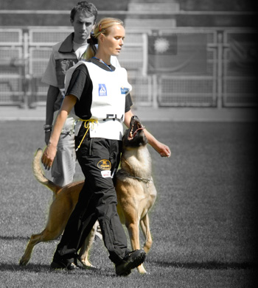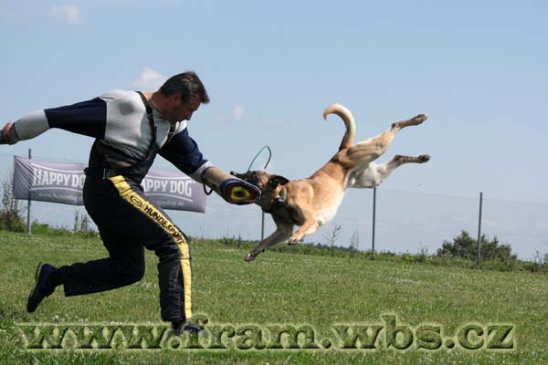

Pořádající : Plecháček Martin 602 261 454, www.mastermalinois.com , www.zkosezemice.com

Jedná se především o nácvik obran a částečně poslušnosti. Specialitou je víkend s finskou reprezentantkou Miou Skogster, která zde bude mít seminář zaměřený na nácvik poslušnosti,teorie a praxe.Jedná se o termín 10.7. – 11.7.2010 ,kdy obrany nebudou. Nácvik stop bude individuelní, k dispozici je mnoho travnatých terénu kolem .Předností je využitelnost areálu s pevnými maketami a překážkami.Součástí areálu jsou nové pevné kotce,vestavěné v zástavbě.

Figuranti : Plecháček Martin Zbyšek Gorecki
www.mastermalinois.com
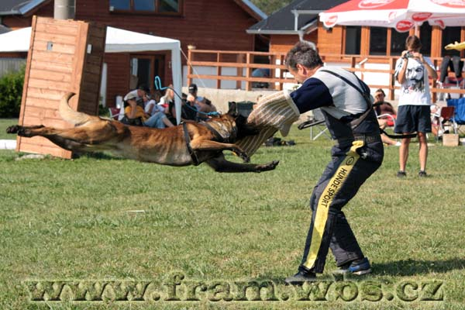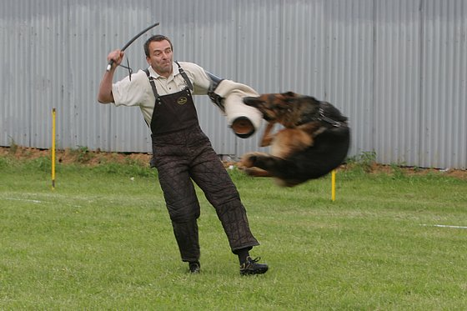
www.zkosezemice.com www.yucero.com

Ubytování v nových dvou a třílůžkových pokojích v horní části objektu.Každý pokoj má své sociální zařízení-WC,sprchový kout.Postele včetně lůžkovin. Je zde 6 třílůžkových a 2 dvoulůžkové pokoje.Ve spodní části pak je jeden dvoulůžkový,třílůžkový,čtyřlůžkový,pětilůžkový a šestilůžkový pokoj.. Zde je sociální zařízení a WC společné.Dostupná bude i speciální místnost s kuchyní a jídelnou. Stan je možný jen vyjímečně ,o info prosím volejte na můj tel. 602 261 454. Doporučujeme vlastní židličky na sezení u cvičebního prostoru apod. V areálu je k dispozici nově vybavená kuchyň ,společenská místnost, WC , sprchy apod.Je zde i hospoda s terasou, z níž je výhled na cvičební prostor.Bude možnost i objednání obědů, které budeme vozit. Nedaleko les, koupaliště, lom na koupání.

Příjezd na místo je ve středu v podvečer 7.7.2010 do areálu Ajax.

Cena osoba za jednu noc ve vrchní části ubytování : 300,-Kč
Cena osoba za jednu noc ve spodní části ubytování : 200,-Kč
Cena za psa na pokoji : 50.-Kč
Cena za cvičícího psa : 2.000,-Kč
Cena za seminář s Miou se psem : 1.700,-Kč
Seminář s Miou bez psa pro účastníky tábora v ceně !!

Pro ostatní zájemce seminář s Miou Skogster :
Cena pro zájemce bez psa : 1.500,-Kč
Cena pro zájemce se psem : 3.000,-Kč

Info a přihlášky u Jakuba Štýbra na tel: 608 141 696
e-mail: jakub.stybr@seznam.cz

Záloha na tábor se vybírá do 25. března 2010 k rukám Martina Plecháčka.Nebo složenkou na adresu: Martin Plecháček, Bukovina nad Labem 51, 533 52 Staré Hradiště.
Nevratná záloha je stanovena na 1000,- Kč .

Srdečně Vás zveme, informace : Plecháček Martin 602 261 454
martinplechacek@seznam.cz

